2017-2018学年第一学期复变函数与积分变换合肥校区试卷A参考答案
一、填空题（每小题3分，共15分）
1、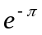 2、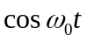 3、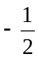 4、0 5、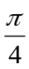
二、选择题（每小题3分，共15分）
1、D 2、B 3、C 4、B 5、A
三、计算题（每小题5分，共25分）
1、解：设曲线的参数方程为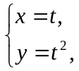则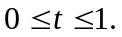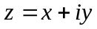，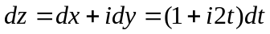，
2、解：由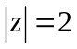得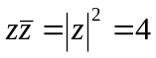，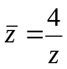，则
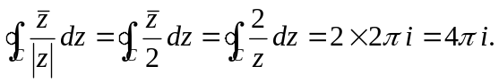
3、解：令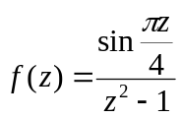，在曲线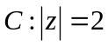内有两个一级极点和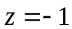，用留数定理可得
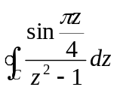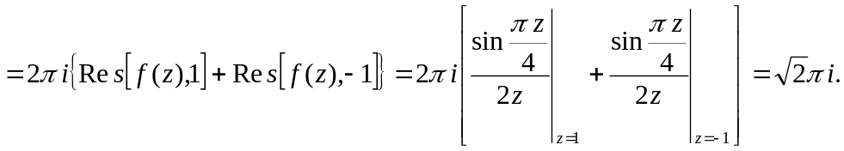
4、解：由高阶导数公式得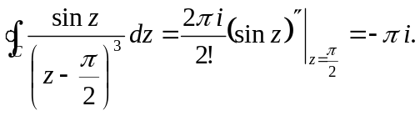
5、解：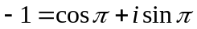，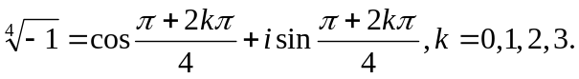
当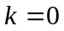时，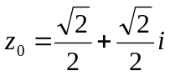；当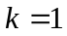时，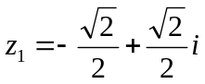；当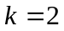时，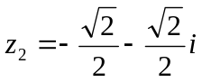；当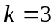时，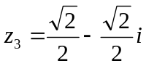.
四、（15分）解：（1）当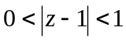时，有
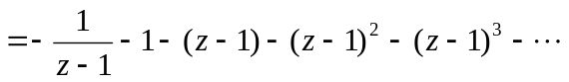.
（2）当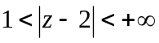时，有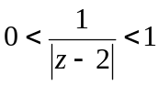，此时
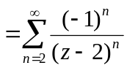.
（3）当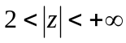时，有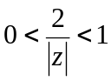，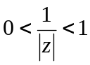，此时
.
五、（10分）解：设方程的解为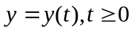，令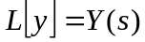，方程两边去Laplace变换，则有
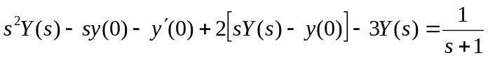，
考虑到初值条件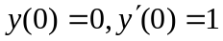，得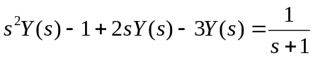，整理得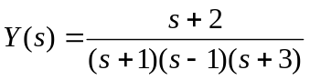。

解法一、为了求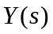的逆变换，将它化为部分分式的形式，即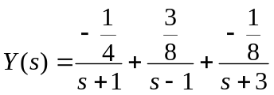，取其逆变换，得所求微分方程满足所给初值条件解
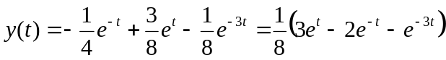.
解法二、由的三个孤立奇点都是一级极点，用Heaviside展开式求的逆变换，即得所求微分方程的解
.
六、（12分）（1）证明：因为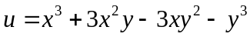，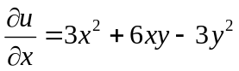，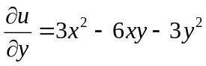，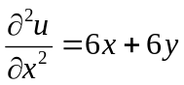，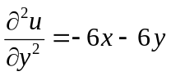，所以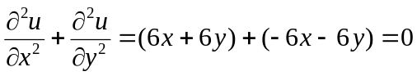，故函数为调和函数。
解法一、先求，再求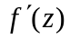。
（2）解：由C-R方程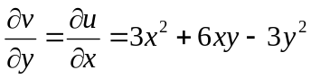，对积分得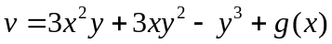，为一任意函数.
又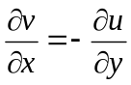，即，有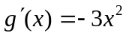，积分得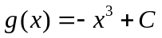.即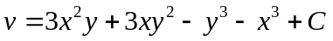
所以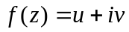，又由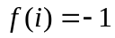得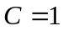，故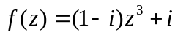.
（3）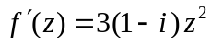.
解法二、先求，再求，取其虚部得到所要求的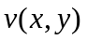。
（3）解：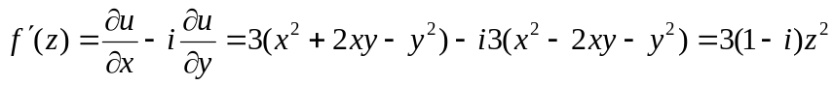，积分得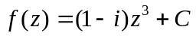，又由得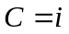，故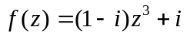，令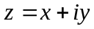代入并取其虚部得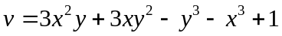.
七、（8分）解：设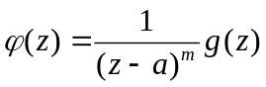，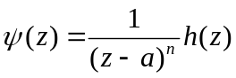，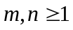，其中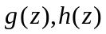在处解析.
（1）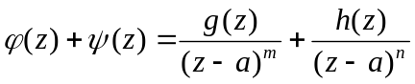，
若，则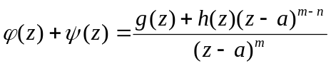，分子在时为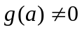，所以为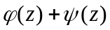的级极点；
若，则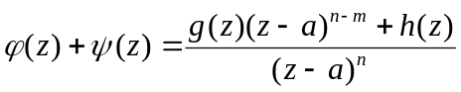，分子在时为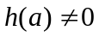，所以为的级极点；
若，则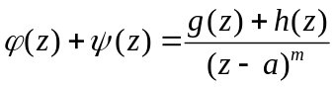，此时，设为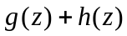的级零点（可以取0，当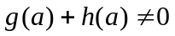），则：
当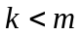时，为的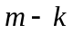级极点；
当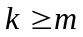时，为的解析点.
（2）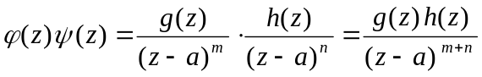，
由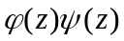在处解析，所以为的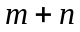级极点.
（3）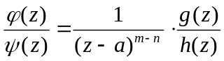，
由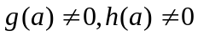，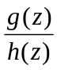在处解析，且不为0，所以，
若，则为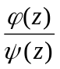的级极点；
若，则为的级零点；
若，则为的解析点.

